ESTRATEGIA DE GESTIÓN SOCIAL PARA EL REINICIO DE OPERACIONES DE LA MINA COBRIZA

Tema: Responsabilidad Social Empresarial y Valor Compartido

Categoría: ESG (Environmental, Social, Governance)

Datos del autor:

Danny Hubert Valencia Galván / Operadores Concentrados Peruanos (OCP) /Gerente de Desarrollo Social / Av. Reducto 976, Dpto. 101 – Miraflores / dvalencia@ocpperu.com / dvalenciag@yahoo.es / 997098376.

Palabras clave: Gestión social, valor compartido, multiactor, confianza, desarrollo local, rol social.

Contexto
En 1952 la CERRO DE PASCO MINING CORPORATION inicia operaciones en la mina de cobre denominada “Mina Cobriza”. En 1974 el gobierno peruano expropia la mina a favor de CENTROMIN PERÚ hasta el año 1988 en la que DOE RUN inicia sus operaciones. El 2012 DOE RUN entra en proceso de liquidación y la administración pasa a un grupo de empresas liquidadoras hasta octubre del año 2022 fecha en la que Operadores Concentrados Mineros (OCP) la adquiere y anuncia la reactivación de la Unidad Minera.

Las comunidades del entorno han convivido con la minería alrededor de 70 años y la llegada de OCP los pone en una situación muy expectante respecto de si el nuevo operador significará una oportunidad para su desarrollo o al contrario un foco de conflicto permanente. El proceso vivido con las empresas liquidadoras ha generado mucha desconfianza lo que plantea el desafío de acertar con la estrategia de gestión social para lograr el reinicio de las operaciones.

El presente trabajo explica la estrategia de gestión social que se implementó para lograr que en marzo del 2023 (4 meses después de la compra de la mina) se logre el reinicio de las operaciones en la Mina Cobriza. Dicha estrategia consideró criterios para abordar pasivos sociales, nuevas expectativas comunales, aspiraciones políticas distritales, minería artesanal, entre otros.

Objetivos
Lograr que la Unidad Minera Cobriza reinicie operaciones sin conflictividad social y con bases lo suficientemente sólidas para construir sinergias con el entorno social y crear oportunidades que garanticen sostenibilidad operativa.

Procedimiento o metodología
Se planteó una estrategia considerando tres ámbitos de la gestión social que son los ejes que le aportan sostenibilidad a una operación minera: mantener un buen clima social (generación de confianza), promover desarrollo local bajo el modelo multiactor (bienestar local) y lograr permisos y autorizaciones oportunas para el desarrollo de componentes mineros y exploraciones.

En el siguiente gráfico se podrá observar la dinámica entres estos tres aspectos:

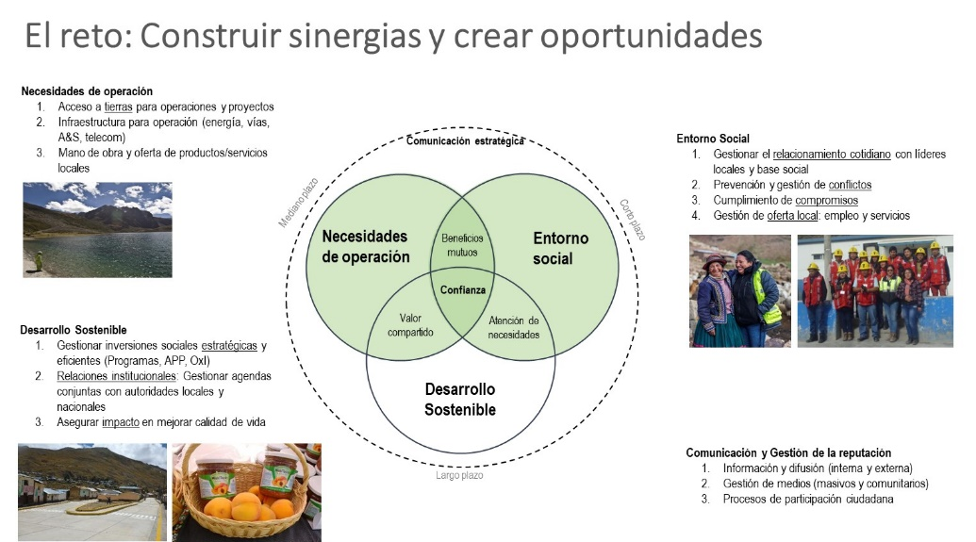

Necesidades de la operación
- Acceso a tierras para operaciones y proyectos.
- Infraestructura para operación.
- Mano de obra y oferta de productos/servicios.

Desarrollo Sostenible
- Gestionar inversiones sociales estratégicas y eficientes (Programas, APP, OxI).
- Relaciones institucionales: gestionar agendas conjuntas con autoridades locales.
- Asegurar impacto en mejora de la calidad de vida.

Entorno Social
- Gestionar el relacionamiento cotidiano con líderes locales y base social.
- Prevención y gestión de conflictos.
- Cumplimiento de compromisos.
- Gestión de oferta local: empleo y servicios.

Comunicación y Gestión de la reputación
- Información y difusión (interna y externa)
- Gestión de medios (masivos y comunitarios)
- Procesos de participación ciudadana

Resultados alcanzados
- Se reinició la operación en la Unidad Minera Cobriza en marzo del 2023 con una producción inicial de 1000 Tn, hasta llegar a 4000 tn al término de ese año.
- Se logró 46% de mano de obra local.
- Contratación de servicios con las 4 empresas comunales existentes en ese momento.
- Gestión de proyectos de desarrollo con enfoque multiactor y desarrollo territorial en los ejes de educación, salud y desarrollo productivo.

Conclusión o recomendación
- La estrategia de negocio de una empresa minera no puede plantearse como una actividad ajena al desarrollo de la población local.
- Las actividades empresariales se llevan a cabo en un territorio determinado, por lo tanto, tiene que haber un plan de presencia en ese territorio y la identificación plena de cuál es el rol que le toca cumplir.
- Toda inversión social tiene que ser parte de una estrategia de gestión social, que a la vez de generar valor para la sociedad debe permitirnos operaciones sostenibles.
- Una inversión social tiene que establecer mecanismos de gestión que permitan que las empresas sean partícipes y estén involucrados razonablemente. No es conveniente desentenderse totalmente.
- La gestión social debe estar basada en la construcción de relaciones de confianza con las personas de las comunidades. Esto conlleva un involucramiento real de la empresa en el tejido social.
- Para que un programa de desarrollo sea sostenible tiene que haber a la vez participación privada, de la sociedad y del Estado.
- Los programas de desarrollo de una empresa minera tienen que partir de un análisis de las necesidades de su entorno, involucrar a diversos actores, identificar su rol fundamental y establecer un mecanismo de gestión que permita un equilibrio entre los objetivos empresariales y la generación de valor a la sociedad.

Documentos que sustentan la experiencia
- Avance de acuerdos de desarrollo
- Estadísticas de empleo local
- Estadísticas de impacto con las inversiones en temas de salud y desarrollo productivo.

RESEÑA PROFESIONAL

MBA por el PAD – Escuela de Dirección de la Universidad de Piura - e INGENIERÍA ECONÓMICA por la Universidad Nacional de Ingeniería. Diplomados en PUCP, GERENS, ESAN, CONTINENTAL y Universidad de Victoria Canadá.
Actualmente Gerente de Desarrollo Social en Operadores Concentrados Peruanos (OCP) UM Cobriza y profesor del PAD – Escuela de Dirección. Desde el 2012 hasta el 2025 trabajó en Compañía de Minas Buenaventura unidades de Orcopampa, San Gabriel, Uchucchacua y Yumpag.
He sido gerente de la Asociación Tendiendo Puentes, director ejecutivo de la Red Andina de Desarrollo Local, jefe de proyectos de la Asociación Civil PRORURAL y funcionario de la Fundación CODESPA de España.

